Taller Arquitectura C4 y Pipeline MLOps — Borrador Parte 1
AgeCare · Director Musical (cliente: Alloxentric SpA)
GPI 2026-II · Sección 301 · 22/10/2026
Equipo: Rodrigo Ureta (Líder), Paz Pérez (Desarrollo), Camilo Barra (Investigación), Alejandro Donoso (Documentación)
Github: https://github.com/Paz0422/GPI-Taller-Arquitectura-G5-301.git

1. Resumen de la solución
El Director Musical genera música en tiempo real a partir de los gestos de la mano, pensado para adultos mayores. Tiene dos versiones: Opción A, módulo dentro de la app Flutter de AgeCare, y Opción B, versión web en Next.js. En ambas el reconocimiento de la mano se hace en el dispositivo con MediaPipe, por lo que no se envía video a servidores ni se usa IA generativa.
Diagramas hechos en Mermaid (código en /docs/arquitectura/ del repo).

2. C4 Nivel 1 — Contexto
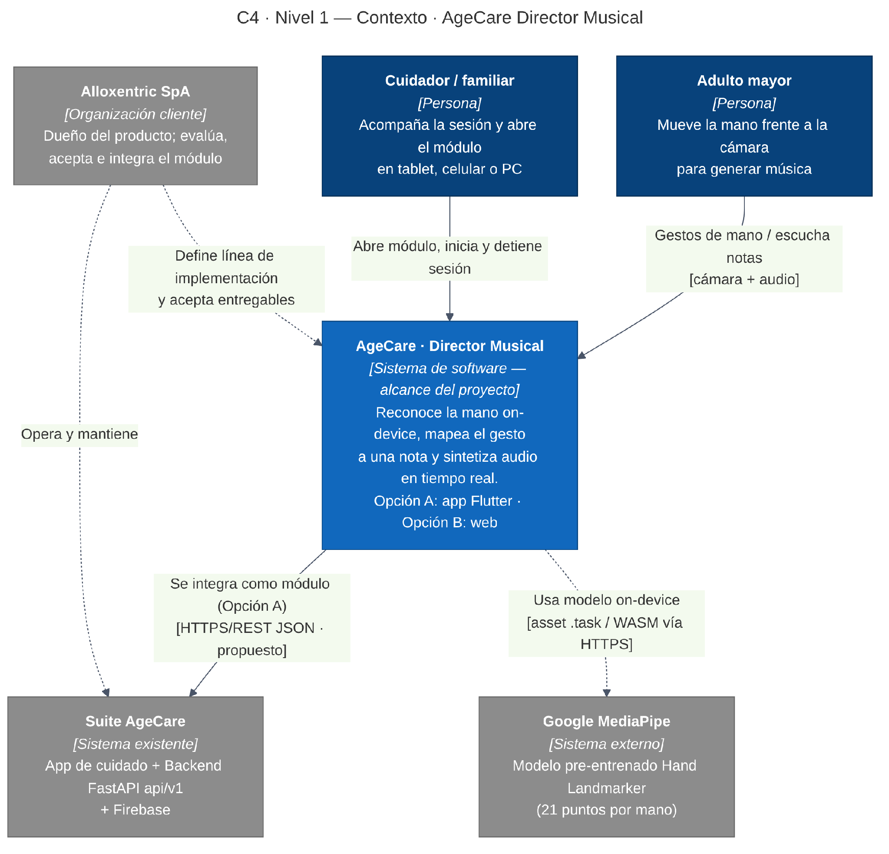
Actores: adulto mayor y cuidador. Sistemas externos: suite AgeCare (backend FastAPI + Firebase), MediaPipe como proveedor del modelo y Alloxentric como cliente que acepta e integra el módulo.

3. C4 Nivel 2 — Contenedores
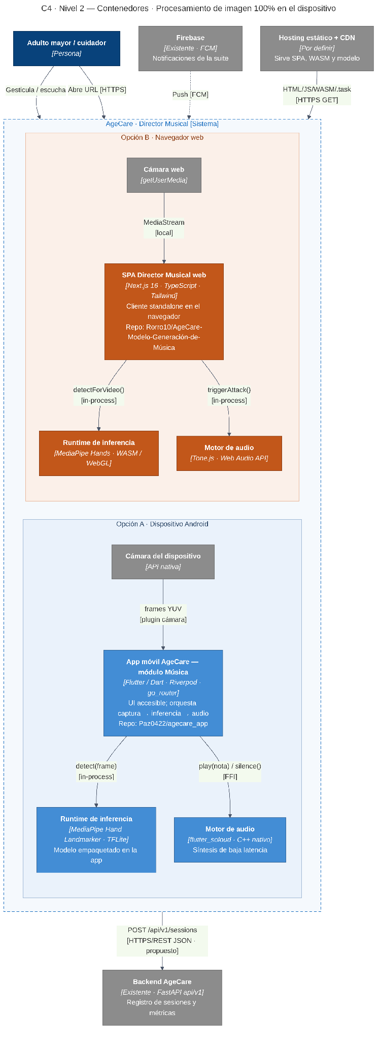
Protocolos: todo lo de inferencia y audio es in-process en el dispositivo (plugin de cámara, FFI para flutter_soloud, getUserMedia y Web Audio API en web). Hacia afuera solo hay HTTPS: la web y el modelo se descargan desde hosting/CDN, y se propone enviar métricas al backend con REST JSON (POST /api/v1/sessions). Firebase envía notificaciones FCM de la suite.

4. C4 Nivel 3 — Componentes (Opción A)
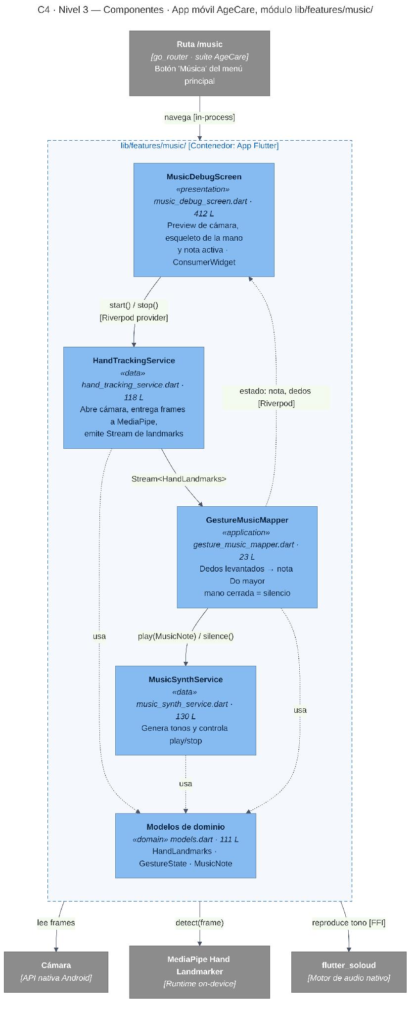
El módulo lib/features/music/ está separado en 4 capas: presentation (MusicDebugScreen), application (GestureMusicMapper), data (HandTrackingService y MusicSynthService) y domain (models.dart). En la Opción B la lógica sigue en un solo componente (DirectorMusical.tsx) y falta separarla.

5. Pipeline MLOps e inferencia
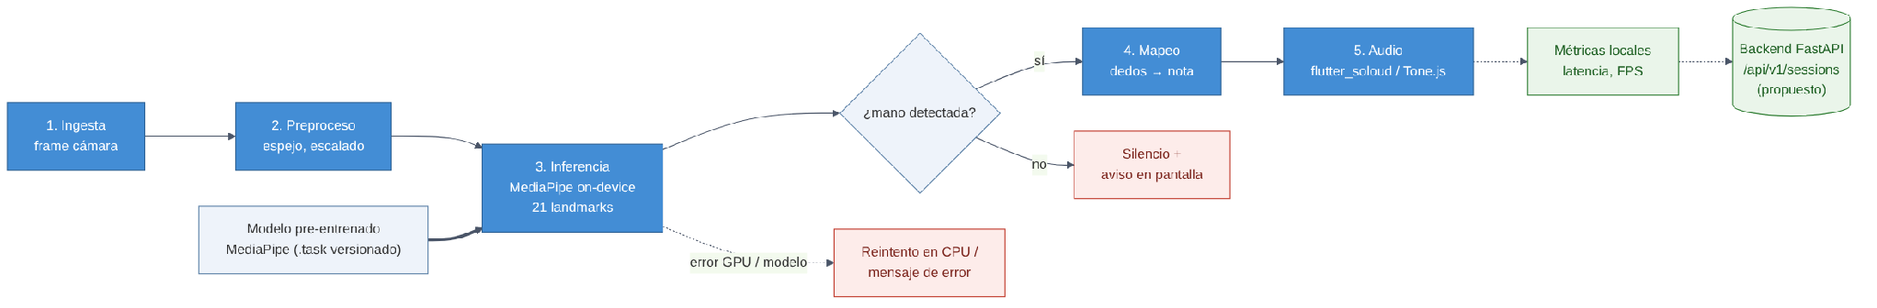
- Ingesta y preproceso: frames de cámara (~30 fps), espejo y escalado.
- Inferencia: MediaPipe Hand Landmarker on-device, entrega 21 puntos por mano.
- Mapeo y audio: dedos levantados → nota de Do mayor (app) / altura → pentatónica (web).
- Errores / fallback: sin mano = silencio y aviso; si falla GPU se intenta en CPU; si no carga el modelo, mensaje al usuario.
- Telemetría: solo métricas (latencia, FPS, detección), nunca imágenes. Envío al backend propuesto para H4–H5.
- MLOps: no entrenamos modelo propio; usamos uno pre-entrenado, así que el foco es versionar el .task, evaluarlo con gestos grabados y ajustar umbrales.

